CARTE DE PRINTEMPS

ENTREES

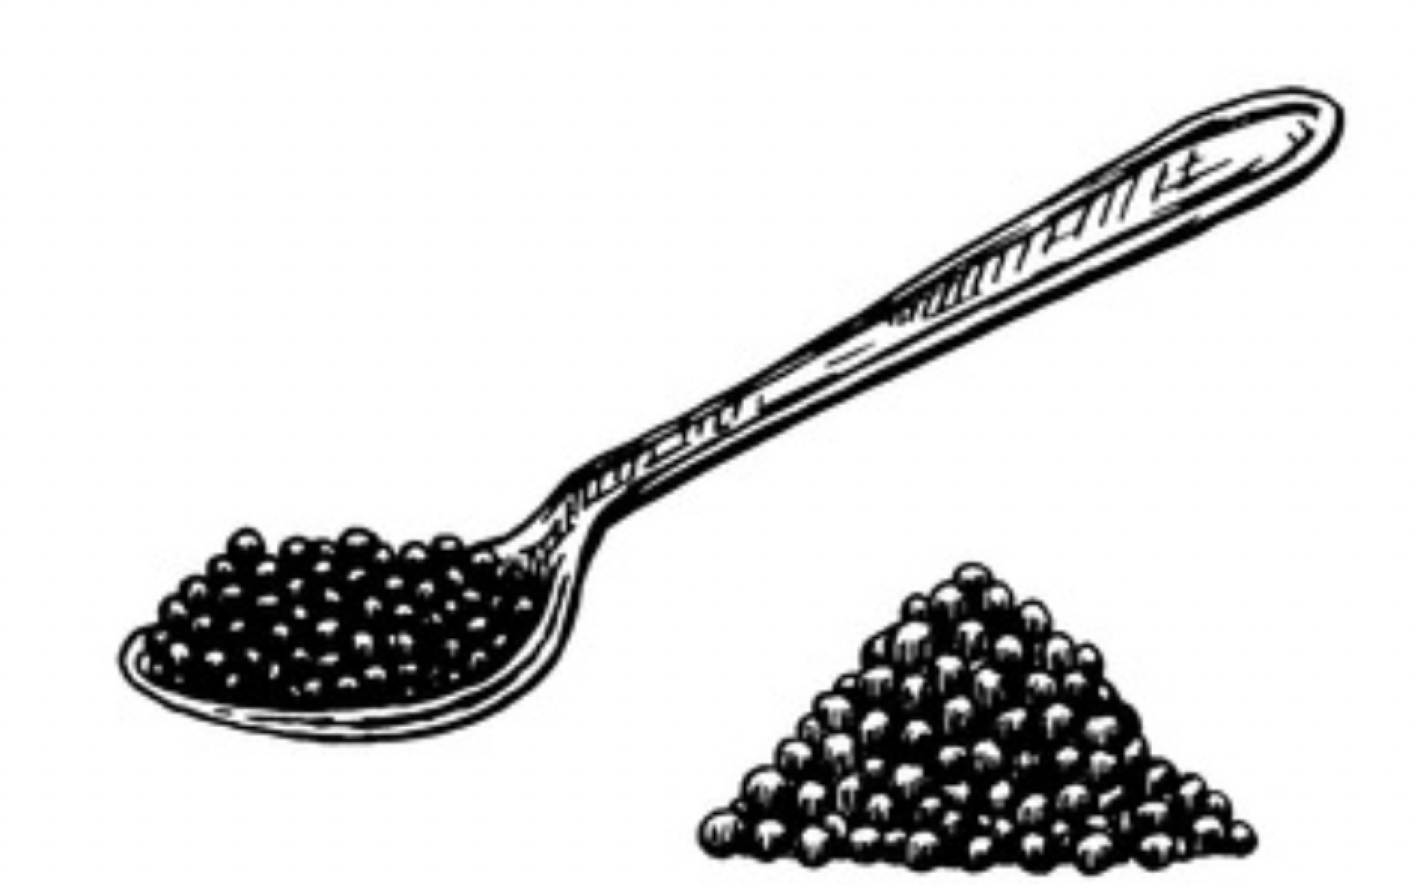

Le caviar de fera (CH), pomme de terre confite,
gel aux herbes et crème acidulée

27.-

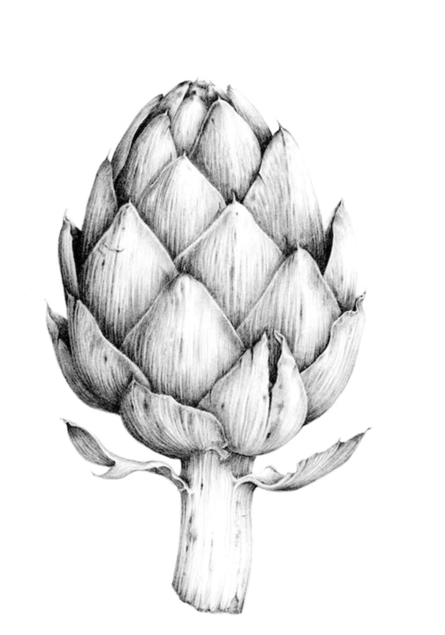

L’artichaut Prince de Bretagne (FR), œuf frit au panko,
hollandaise à l’ail de ours

24.-

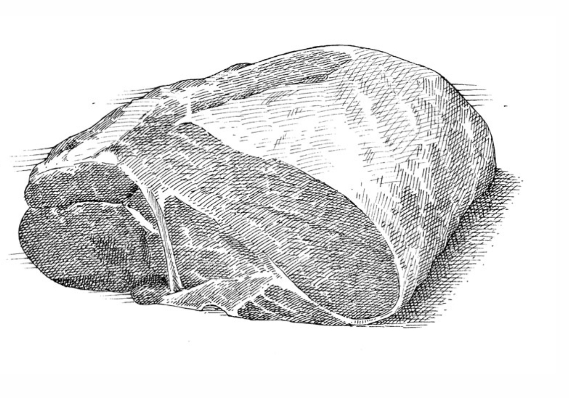

Le pot au feu au foie gras (CH/FR), gel de cassis,
carottes confites au gingembre, bouillon

27.-

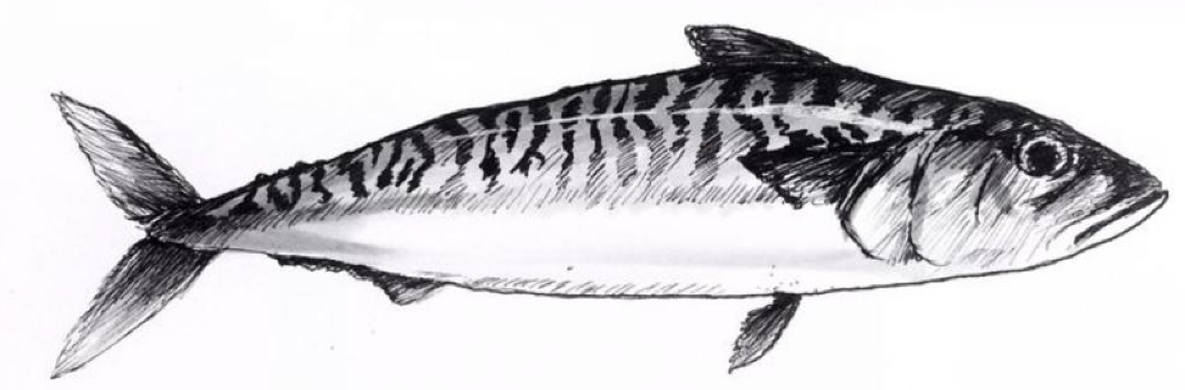

Le maquereau fumé minute (FR), bouillon Tom kha kai,
aspic de café

24.-

PLATS

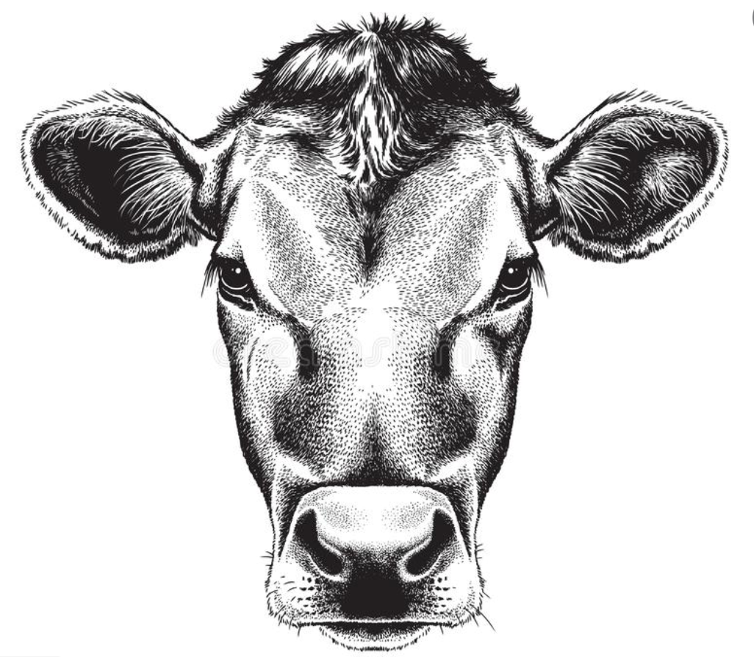

Le grenadin et ris de veau laqués (CH),
céleri à la vanille de Madagascar, morilles

48.-

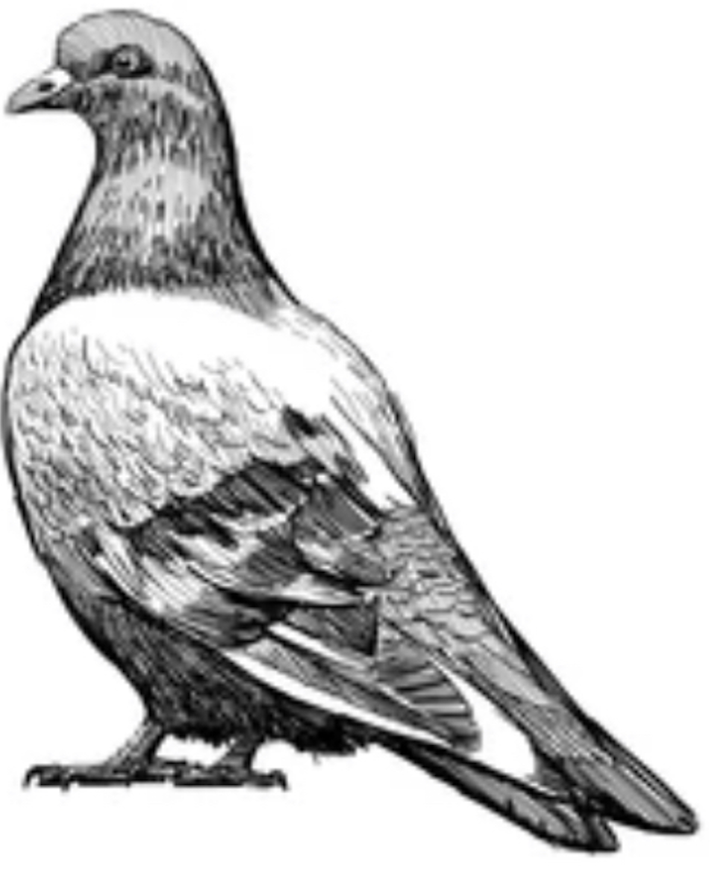

Le pigeon de Vendée (FR), polpette à la sauge,
côtes de bette en gratin, jus au citron confit d’Iran

48.-

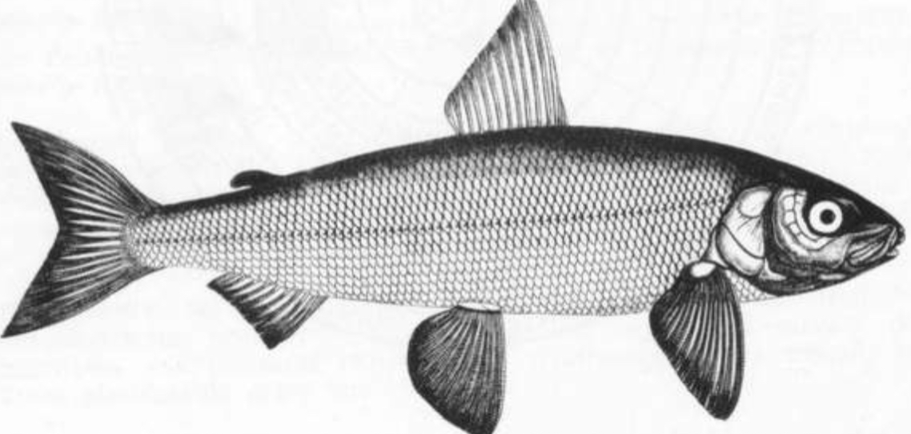

La fera du lac (CH), beurre à la bisque de homard,
ravioles au citron et fenouil à la graine d’anis vert

46.-

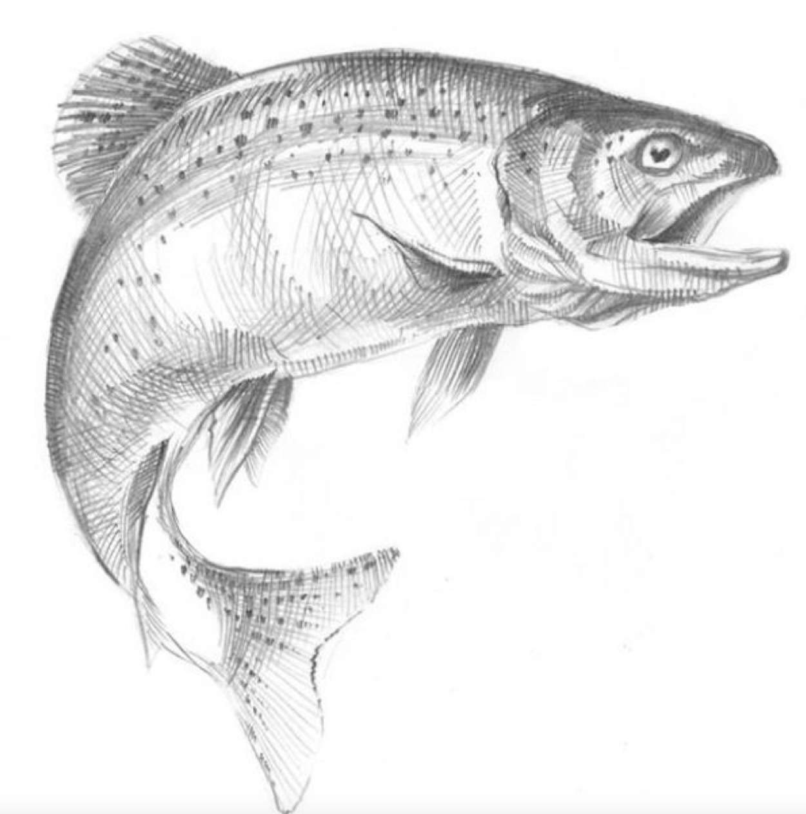

Le saumon (CH) mariné à la betterave,
eau de rhubarbe, cannelloni d’asperges vertes

46.-

DESSERTS

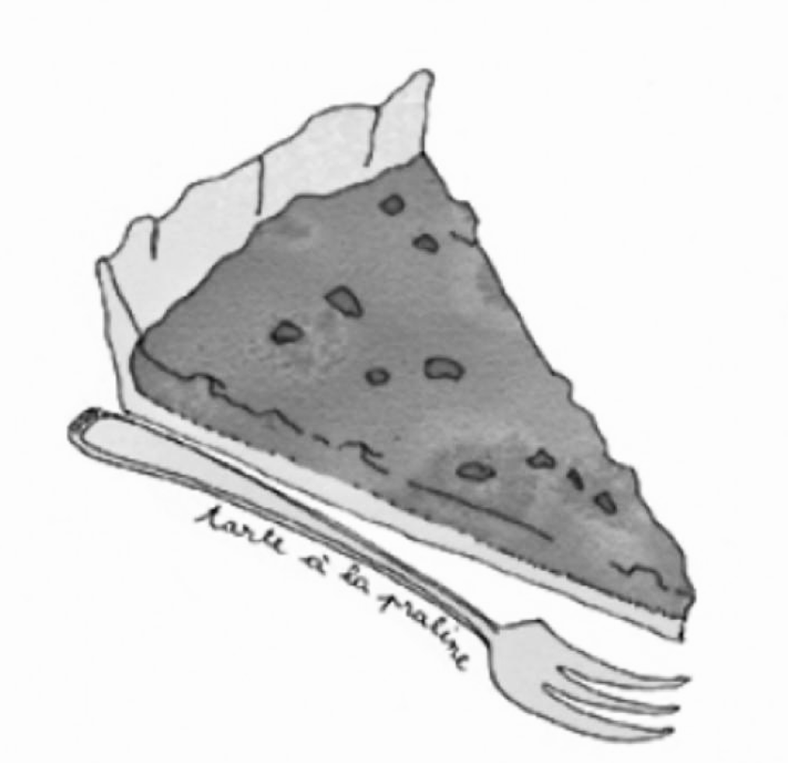

La tarte à la praline rose de Lyon, gel de yuzu,
pamplemousse rose, sorbet à l’aneth

17.-

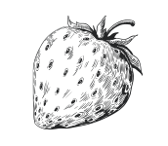

Le mille-feuille à la fraise du pays,
crémeux de coco, sorbet fraise au saumac

17.-

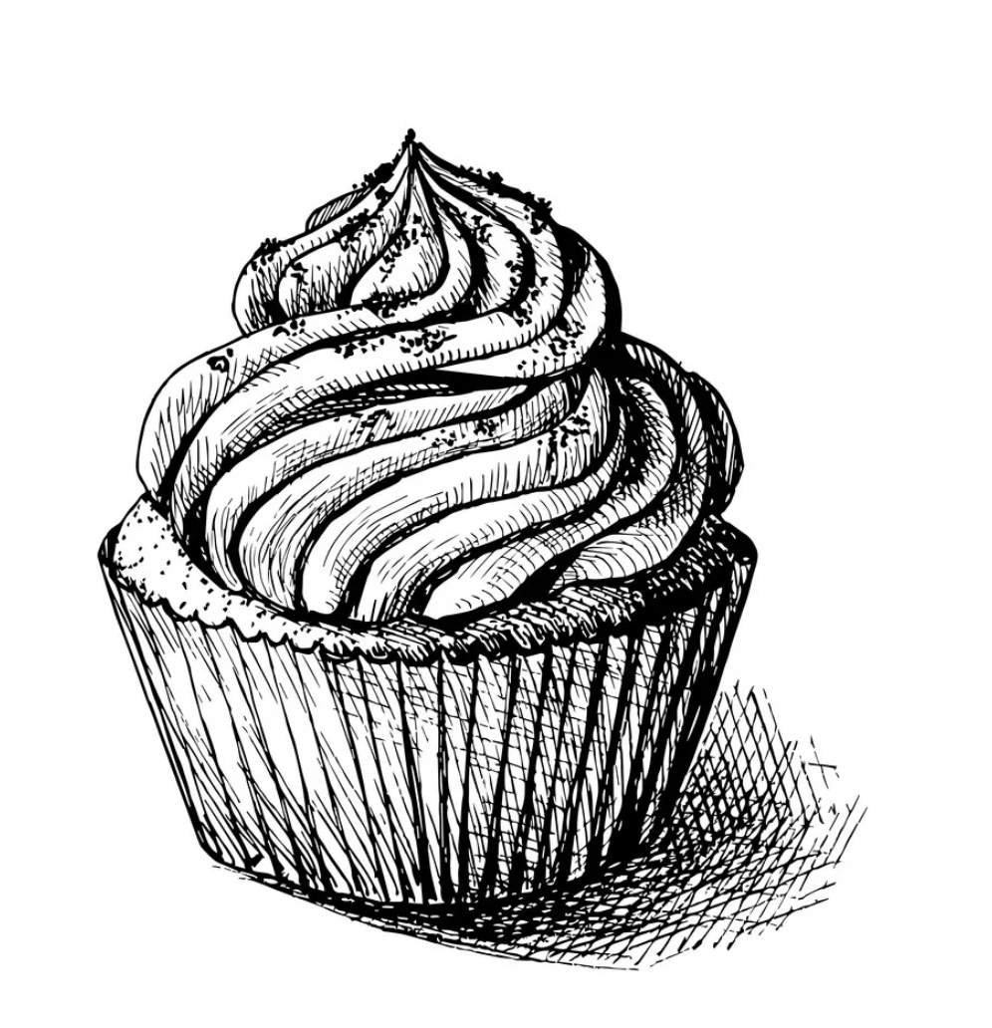

Le baba au vieux rhum, ananas confit à la vanille bleue,
glace à la vanille

17.-

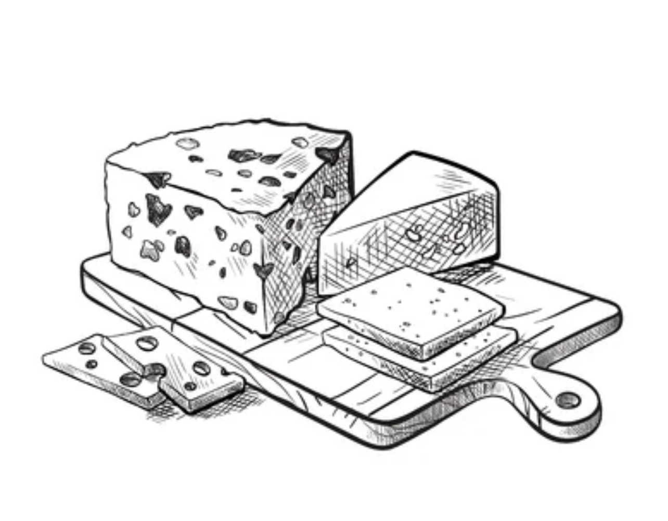

Fromages laiterie du Château

16.-

